현대모비스 협력사
온실가스 감축 계획서

우성파워텍㈜

변경일자 | 변경 내용 | 담당자 명 | 소속부서
2026.03.27 | 태양광 패널 설치 계획 반영 | 이미루 | 경영지원팀

온실가스 감축계획 제출 확인서
업체명(업체코드) | R87V
기준연도 | 목표연도 |  | 감축 계획 수립 기간
기준연도 |  |  | 시작연도 | 종료연도
2019년 | 2030년 |  | 2019년 | 2030년
대상사업장 |  |  | 제3자 검증 여부
사업장명 | 사업장 소재지 |  | 기준연도  (2019) | 보고연도  (2024)
우성파워텍(주) | 대구 달성군 |  | X | X
온실가스 감축 계획
기준연도 배출량(2019년) | 2,715
목표연도 배출량(2030년) | 2,808
목표 누적 감축량(2030년) | 636
기준연도 대비 감축률(%) | 20%
연도별 누적 감축량 및 투자비
연도 | 목표 누적 감축량 | 예상 투자비(백만원)
2025년 | 1 | -
2026년 | 1 | -
2027년 | 1 | -
2028년 | 1 | -
2029년 | 1 | -
2030년 | 636 | 14
합계 |  | 14
위와 같이 ’현대모비스 협력사 온실가스 감축계획서’를 제출합니다.
2025. 09. 23

업체명 우성파워텍㈜ (직인)

- 협력사 총괄정보

1) 업체 일반 정보(24년도 기준)
(1) | 업체명 | 우성파워텍㈜ |  |  | (2) | 대표자 |  |  | 정정훈
(3) | 현대모비스  업체코드 | R87V |  |  | (4) | 대표업종 |  |  | 자동차 조명장치 제조업
(5) | 본사 주소 | 대구광역시 달성군 구지면 달성2차 1로 91
(6) | 담당부서 | 경영지원팀 | (7) | 담당자 | 이미루 |  | (8) | 담당자  직 급 |  | 사원
(9) | 담 당 자 전화번호 | 053-611-1677 | (10) | 담당자  휴대폰 | 010-9436-2334 |  | (11) | 담당자  이메일 |  | tjdwuddl3@woosungpt.co .kr
(12) | 보고 연도  매 출 액  (억 원) | 1143억원 | (13) | 보고 연도 에너지비용  (억 원) | 15억원 |  | (14) | 자본금  (억 원) |  | 135억원
(15) | 모비스  매출 비중(%) | 24% | (16) | 해외사업장  여부 | 없음 |  | (17) | 해외사업장  위치 국가 |  | -

2) 사업장 정보
(1) | (2) | (3) | (4) | (5) | (6)
사업장  번호 | 사업장명 | 사업장 대표자 | 사업장 업종 | 사업장 소재지 | 보고연도 온실가스배출량 (tCO₂eq)
 |  |  |  |  | 직접배출  (Scope1) | 간접배출  (Scope2) | 총 량
1 | 우성파워텍㈜ | 정정훈 | 자동차 조명장치 제조업 | 대구광역시 달성군 | 7 | 2,711 | 2,718
(7) | 합계 |  |  |  | 7 | 2,711 | 2,718
- 사업장별 정보(사업장 수만큼 작성)
1) 사업장 정보

① 사업장에 대한 일반 정보(24년도 기준)
(1) | 사업장명 | 우성파워텍㈜ | (2) | 사업장 소재지 | 대구광역시 달성군 구지면 달성2차 1로 91 | (3) | 사업장 번호 | 1
(4) | 업종 | 자동차 부품제조업 | (5) | 대표자 | 정정훈 | (6) | 조직경계
(7) | 사업장담당부서 | 경영지원팀 | (8) | 사업장  담당자 | 이미루 | (9) | 직 급 | 사원
(10) | 담 당 자 전화번호 | 053-611-1677 | (11) | 담당자  휴대폰 | 010-9436-2334 | (12) | 담당자  이메일 | tjdwuddl3@woosungpt.co.kr
(13) | 주요 생산 제품 | 자동차 조명장치 | (14) | 연간생산량  또는 처리량 | 4,331,476EA | (15) | 상 시  종업원수 | 240
(16) | 보고 연도 매출액  (억 원) | 1143억원 | (17) | 모비스  매출 비중  (%) | 24% | (18) | 보고 연도  에너지 비용  (억 원) | 15억원

② 사업장 조직경계(사진)
(1) | 조직경계 관련 서류 구분 | 사진
 | 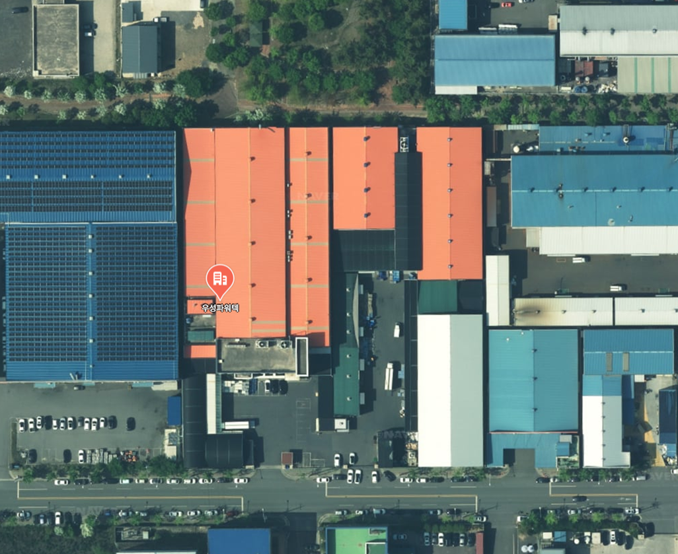
(2) | 조직경계 관련 서류 추가 설명 | (1) 출처 및 다운로드 날짜: 네이버 위성(2025. 08. 20.)

③ 사업장 조직경계(시설배치도)
(1) | 조직경계 관련 서류 구분 | 시설배치도
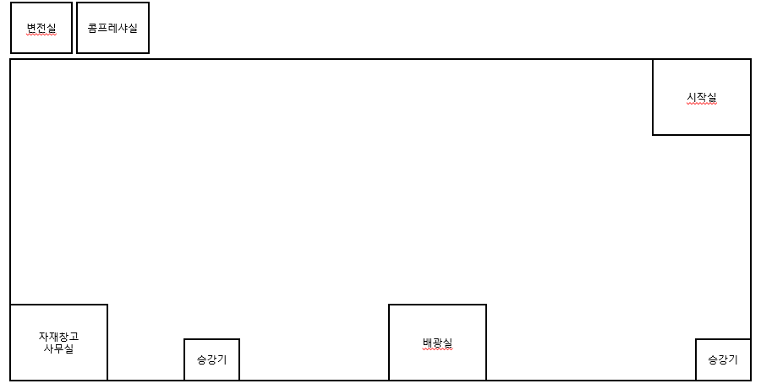
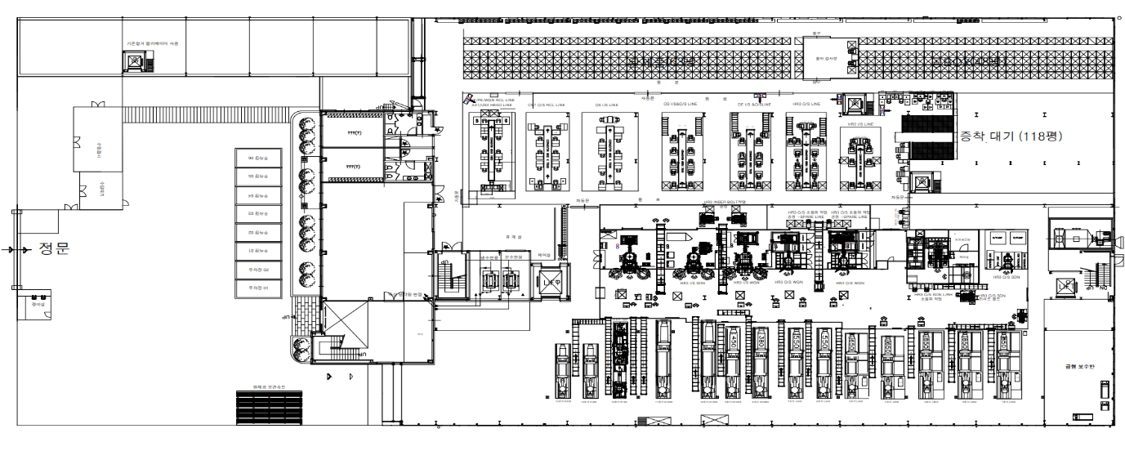
(2) | 조직경계 관련 서류 추가 설명 | (1) 조직경계에서 제외되는 시설: 해당없음  (2) 타 법인 배출시설의 조직경계 포함에 대한 설명:  (3) 신설 시설에 대한 설명: 해당없음  (4) 증설 시설에 대한 설명: 해당없음  (5)폐쇄(부분폐쇄)시설에 대한 설명: 해당없음  (6)기타: 해당없음

④ 사업장 조직경계(공정도)
(1) | 조직경계 관련 서류 구분 | 공정도
 | 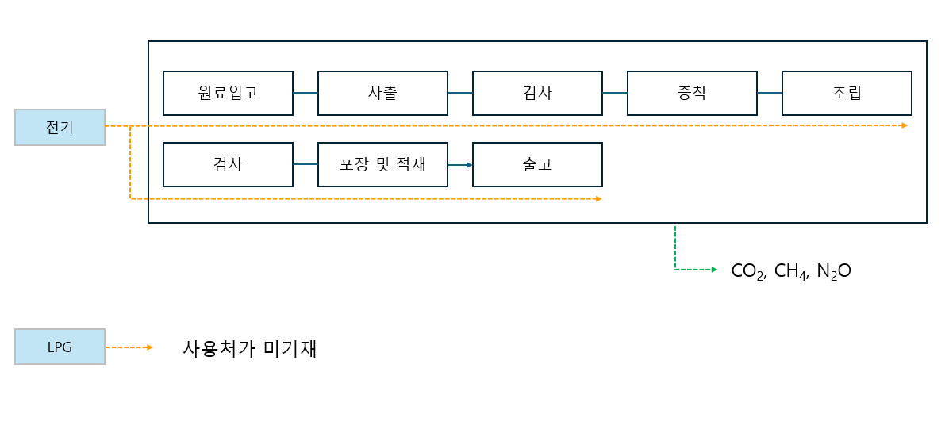
(2) | 조직경계 관련 서류 추가 설명 | (1) 공정설명: 자동차 부품 제조 공정이며, 입고, 사출, 증착, 조립, 검사, 출하 단계로 이루어짐  (2) 온실가스 흐름: 사업장 전체로 전력이 공급되어 온실가스 배출  (3) 에너지흐름: 에너지 흐름에 따라 각 공정마다 전기가 사용됨

2) 기본 정보
① 보고연도 사업장 배출량 정보
유형별 세분화 배출량
Scope 1  : 소유/통제 운영에서 직접 배출되는 탄소 배출량 | Scope 1 배출량
a. 고정 연소로 인한 직접 배출 | 7
b. 이동 연소로 인한 직접 배출 | -
c. 공정에서의 직접 배출 | -
d. 탈루 직접 배출 | -
Scope 2  : 구매한 전기, 스팀, 열로 인한 간접 배출 | Scope 2 배출량
a. 외부전기의 사용으로 인한 간접 배출량 | 2,711
b. 외부 열/스팀 사용으로 간접 배출량 | -
합계 | 2,718

- 협력사 온실가스 감축 계획
1) 감축 기준연도 및 목표연도 목표 배출량
기준 연도
2019년 | □ 변경 사유 작성  (기준연도 변경 시 작성하며, 2019년인 경우 공란 처리)
기준연도 Scope1 배출량  (tCO₂eq) | 기준연도 Scope2 배출량  (tCO₂eq) | 기준연도 총 배출량  (tCO₂eq)
7 | 2,708 | 2,715
목표 연도 = 2030년
2030년  Scope1 목표 배출량  (tCO₂eq) | 2030년  Scope2 목표 배출량  (tCO₂eq) | 2030년  총 목표배출량  (tCO₂eq)
8 | 2,164 | 2,172
기준연도 대비 감축율(%)
20%

2) 과거연도 배출 실적 및 예상배출량 산정
예상 배출량 산정 근거(증빙자료 제출 必) | √
- 과거 데이터 기반 | √
- 생산량 데이터 기반
- 기타 (예: 중장기 사업계획 반영, 고객사 중장기 목표 등)

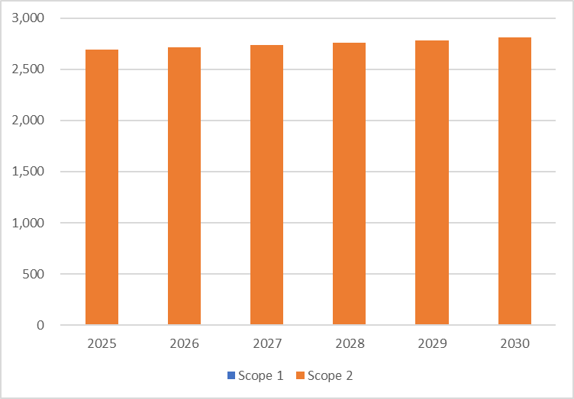

연도 | Scope 1 | Scope 2 | 합계 | 전년대비 증감률
연도 | (tCO₂eq) | (tCO₂eq) | (tCO₂eq) | (%)
2019 | 7 | 2,708 | 2,715 | -
2020 | 6 | 2,514 | 2,520 | -7.20%
2021 | 6 | 2,201 | 2,207 | -12.43%
2022 | 7 | 2,913 | 2,920 | 32.33%
2023 | 7 | 2,548 | 2,555 | -12.50%
2024 | 7 | 2,711 | 2,718 | 6.37%
2025 | 7 | 2,682 | 2,689 | -1.06%
2026 | 7 | 2,705 | 2,713 | 0.88%
2027 | 8 | 2,729 | 2,737 | 0.88%
2028 | 8 | 2,753 | 2,760 | 0.87%
2029 | 8 | 2,776 | 2,784 | 0.86%
2030 | 8 | 2,800 | 2,808 | 0.85%

3) 연도별 예상배출량 대비 누적 감축량 및 목표 배출량 산정
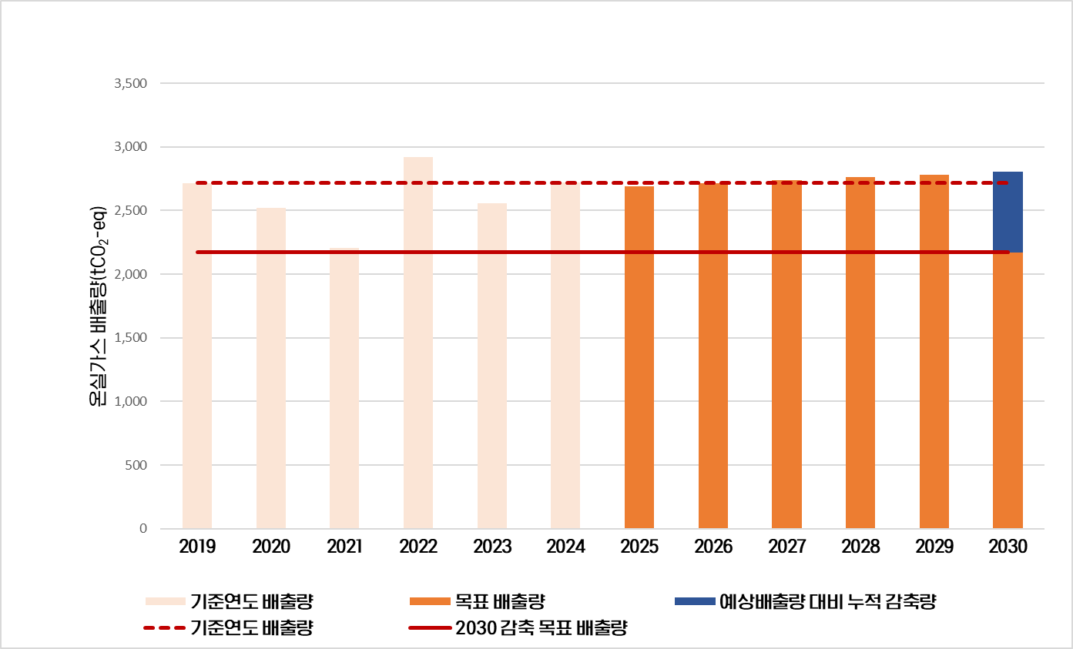
연도 | 예상배출량  (A) | 예상배출량 대비 누적 감축량(B) | 목표 배출량  (A)-(B) | 기준연도 대비  감축률(D)
연도 | (tCO₂eq) | (tCO₂eq) | (tCO₂eq) | (%)
2025 | 2,689 | 1 | 2,688 | 1%
2026 | 2,713 | 1 | 2,712 | 0%
2027 | 2,737 | 1 | 2,736 | -1%
2028 | 2,760 | 1 | 2,759 | -2%
2029 | 2,784 | 1 | 2,783 | -2%
2030 | 2,808 | 636 | 2,172 | 20%
※ 기준연도 대비 감축률(D) = [1- (목표 배출량/기준연도 배출량)] X 100

4) 연도별 감축 계획 (누적 감축량 기준)
감축수단명 | 단위: tCO₂eq
감축수단명 | 2025 | 2026 | 2027 | 2028 | 2029 | 2030 | 총량
재생에너지 전환  (자가발전(태양광 900kW)) | - | - | - | - | - | 543 | 543
생산설비 에너지  효율화 | - | - | - | - | - | - | -
폐기물 감축  (협력사 자체  추진 감축) | - | - | - | - | - | - | -
공정 배출 감축  (협력사 자체  추진 감축) | - | - | - | - | - | - | -
건물/시설  에너지 효율화 | - | - | - | - | - | - | -
전기차/수소차  전환 | - | - | - | - | - | - | -
생활실천 | 1 | 1 | 1 | 1 | 1 | 1 | 6
합계 | 1 | 1 | 1 | 1 | 1 | 636 | 641
5) 감축 계획 상세 – 재생에너지 전환
구분 | 2025 |  | 2026 |  | 2027 |  | 2028 |  | 2029 |  | 2030 |  | 총량
재생에너지  감축량(A)  (tCO2eq) |  |  |  |  |  |  |  |  |  |  | 543 |  | 543
재생에너지  감축량 환산(B) (MWh) |  |  |  |  |  |  |  |  |  |  | 1,183 |  | 1,183
재생에너지 이행 수단별 누적 감축량 및 투자비 |  |  |  |  |  |  |  |  |  |  |  |  | 총량
구분 | 2025 |  | 2026 |  | 2027 |  | 2028 |  | 2029 |  | 2030
구분 | 감축량 | 투자비 | 감축량 | 투자비 | 감축량 | 투자비 | 감축량 | 투자비 | 감축량 | 투자비 | 감축량 | 투자비 | 감축량 | 투자비
구분 | tCO₂eq | 백만원 | tCO₂eq | 백만원 | tCO₂eq | 백만원 | tCO₂eq | 백만원 | tCO₂eq | 백만원 | tCO₂eq | 백만원 | tCO₂eq | 백만원
자가발전  (태양광) | - | - | - | - | - | - | - | - | - | - | - | - | - | -
PPA계약(On/Off-Site PPA) | - | - | - | - | - | - | - | - | - | - | - | - | - | -
REC구매  (VPPA포함) | - | - | - | - | - | - | - | - | - | - | - | - | - | -
녹색요금제  가입 | - | - | - | - | - | - | - | - | - | - | 543 | 14 | 543 | 14
합계 | - | - | - | - | - | - | - | - | - | - | 543 | 14 | 543 | 14

6) 감축 계획 상세 – 재생에너지 전환 外
*감축수단별 감축활동 수만큼 작성
감축수단명 | 생활실천 |  |  |  |  | 사업장명 |  |  | 대구공장
감축활동명 | 점심시간 컴퓨터 끄기
세부  내용 | 개선 전 |  |  |  | 개선 후
세부  내용 | 점심시간 컴퓨터 ON |  |  |  | 점심시간 컴퓨터 OFF  [감축원단위]  : 0.000608 tCO2eq/대  감축량 산정식  : 감축원단위(0.000608 tCO2eq/대) × 참여대수(대)  : 0.000608 tCO2eq/대 × 240대  = 0.079 tCO2eq
감축 수단별 누적 감축량 및 투자비
구분 | 2025 | 2026 | 2027 | 2028 |  |  | 2029 | 2030 |  | 합계
에너지  절감량(toe) | 0.073 | 0.073 | 0.073 | 0.073 |  |  | 0.073 | 0.073 |  | 0.4
감축량  (tCO₂eq) | 0.146 | 0.146 | 0.146 | 0.146 |  |  | 0.146 | 0.146 |  | 1
투자비  (백만원) | - | - | - | - |  |  | - | - |  | -
투자  회수기간 | - | - | - | - |  |  | - | - |  | -

감축수단명 | 생활실천 |  |  |  |  | 사업장명 |  |  | 대구공장
감축활동명 | 일과 중 냉난방기 1시간 운휴
세부  내용 | 개선 전 |  |  |  | 개선 후
세부  내용 | 냉난방기 상시 가동 |  |  |  | 냉난방기 일과 중 1시간 운휴  [냉난방 1시간 운휴 원단위]  : 0.000041 tCO2eq/㎡  감축량 산정식  : 감축원단위(0.000041 tCO2eq/㎡) × 사업 면적(㎡)  사업장 면적 : 24,351㎡  : 0.000041 tCO2eq/㎡ × 24,351㎡  = 0.998 tCO2eq
감축 수단별 누적 감축량 및 투자비
구분 | 2025 | 2026 | 2027 | 2028 |  |  | 2029 | 2030 |  | 합계
에너지  절감량(toe) | 0.5 | 0.5 | 0.5 | 0.5 |  |  | 0.5 | 0.5 |  | 3
감축량  (tCO₂eq) | 0.998 | 0.998 | 0.998 | 0.998 |  |  | 0.998 | 0.998 |  | 6
투자비  (백만원) | - | - | - | - |  |  | - | - |  | -
투자  회수기간 | - | - | - | - |  |  | - | - |  | -

7) 연도별 투자비, 절감비, 순 투자비 – 재생에너지 전환 外
감축수단명 | 단위: 백만 원
감축수단명 | 2025 |  |  | 2026 |  |  | 2027 |  |  | 2028 |  |  | 2029 |  |  | 2030
감축수단명 | 투자비 | 절감비 | 순투자비 | 투자비 | 절감비 | 순투자비 | 투자비 | 절감비 | 순투자비 | 투자비 | 절감비 | 순투자비 | 투자비 | 절감비 | 순투자비 | 투자비 | 절감비 | 순투자비
감축수단명 | (A) | (B) | (A)-(B) | (A) | (B) | (A)-(B) | (A) | (B) | (A)-(B) | (A) | (B) | (A)-(B) | (A) | (B) | (A)-(B) | (A) | (B) | (A)-(B)
점심시간  컴퓨터 끄기 | - | 0.052 | -0.052 | - | 0.052 | -0.052 | - | 0.052 | -0.052 | - | 0.052 | -0.052 | - | 0.052 | -0.052 | - | 0.052 | -0.052
냉난방기  1시간 운휴 | - | 0.998 | -0.998 | - | 0.998 | -0.998 | - | 0.998 | -0.998 | - | 0.998 | -0.998 | - | 0.998 | -0.998 | - | 0.998 | -0.998
합계 | - | 1 | -1 | - | 1 | -1 | - | 1 | -1 | - | 1 | -1 | - | 1 | -1 | - | 1 | -1

[태양광 적용 설명]
본 사업장은 사업장 내 태양광 발전설비(900kW)를 설치하여 외부 전력 사용량을 대체함으로써 온실가스 배출을 감축한다.
연간 발전량은 약 1,182.6 MWh이며, 전력 배출계수 0.459 tCO2eq/MWh를 적용하여 약 543 tCO2eq의 감축효과를 기대한다.

